Sistema de catálogo StarGeek

Manual de Utilização:

Novo sistema da StarGeek, catalogue seus filmes, series, músicas e muito mais, seja bem-vindo a StarGeek.

Desenvolvido por: Rafael Osaki

1 – Página Inicial 2

2 – Página de Login 3

3- Página de Cadastro 3

4 – Página de Cadastro de Item 4

5 – Página de Catálogo 5

# 1 – Página Inicial

[1]

Essa é a tela inicial do site, para o cliente logar ou cadastrar. Caso não tenha uma conta ainda, o cliente deve se cadastrar no site, clicando no botão “cadastrar-se”. Se já tiver conta, aperte no botão “entrar”, você será direcionado para a página de login.

* Cadastrar-se
* Entrar

# 2 – Página de Login

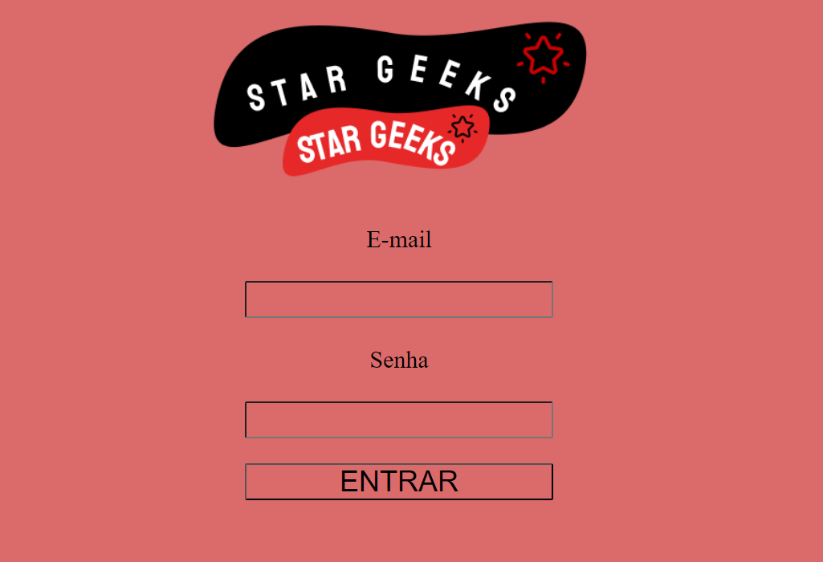[2]

Essa é a tela de login, com o cadastro já feito você é mandado para essa página, o cliente deve preencher com o seu e-mail pessoal e seguidamente deve colocar sua senha.

* Email
* Senha

Depois de tudo feito, deve apertar no botão “entrar”, você vai ser direcionado para a página de “cadastro de item”.

# 3- Página de Cadastro

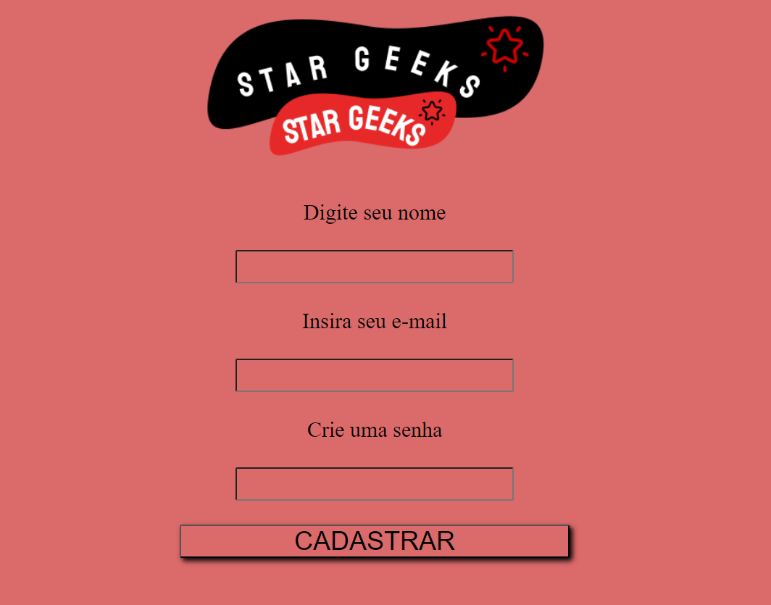[3]

Nessa tela faremos o cadastro, caso o cliente não tenha uma conta, com o cadastro feito você irá para a página de login.

* Nome
* E-mail
* Senha

Após tudo feito, aperte o botão cadastrar e enviaremos o cliente para ele logar a nova conta dele.

# 4 – Página de Cadastro de Item

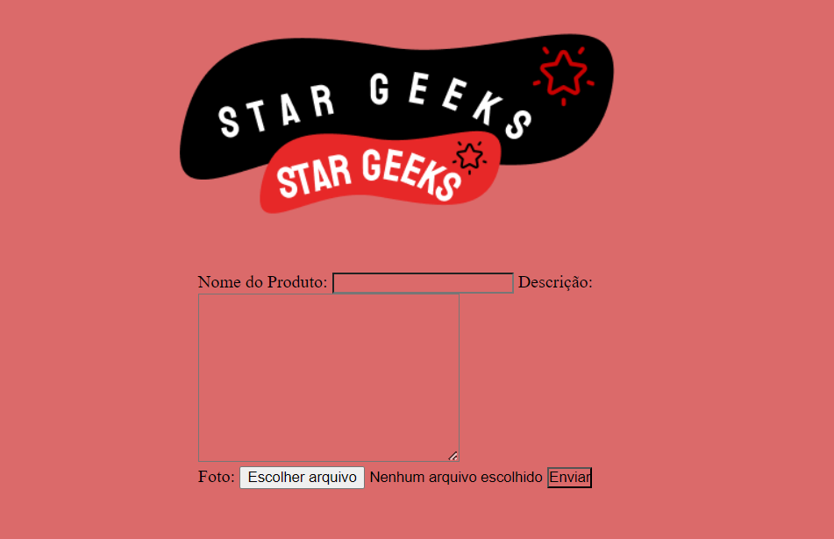[4]

Depois de ter criado sua conta e ter feito todo o cadastro, você chega a essa página, nela cadastraremos. Como vemos não temos nenhum item cadastrado, então o cliente deve apertar no botão “cadastrar” e fazer o cadastro do seu item.

# 5 – Página de Catálogo

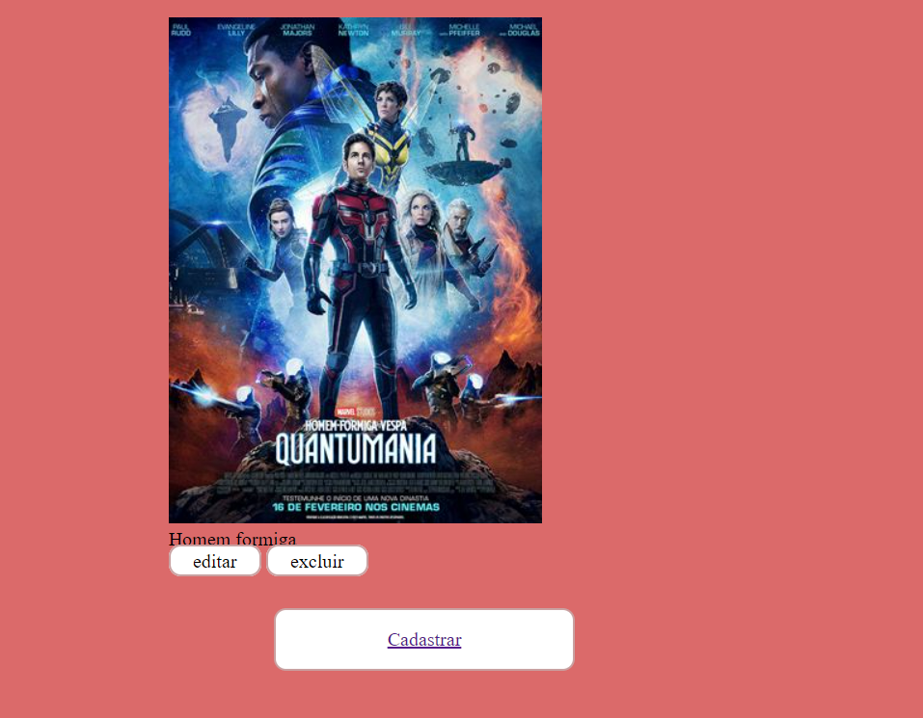[5]

Nessa página de catálogo, seu item foi cadastrado, aqui temos a opção de editar o produto e a de deletar, após feito a edição ele é cadastrado.

* Editar
* Excluir

Após tudo concluído, você terá seu site em perfeito funcionamento.

1. Figura 1 (Página Inicial)
2. Figura 2 (Página de Login)
3. Figura 3 (Página de Cadastro)
4. Figura 4 (Página de Cadastro de Item)
5. Figura 5 (Página de Catálogo)